**Adicionando uma nova entidade no projeto:**

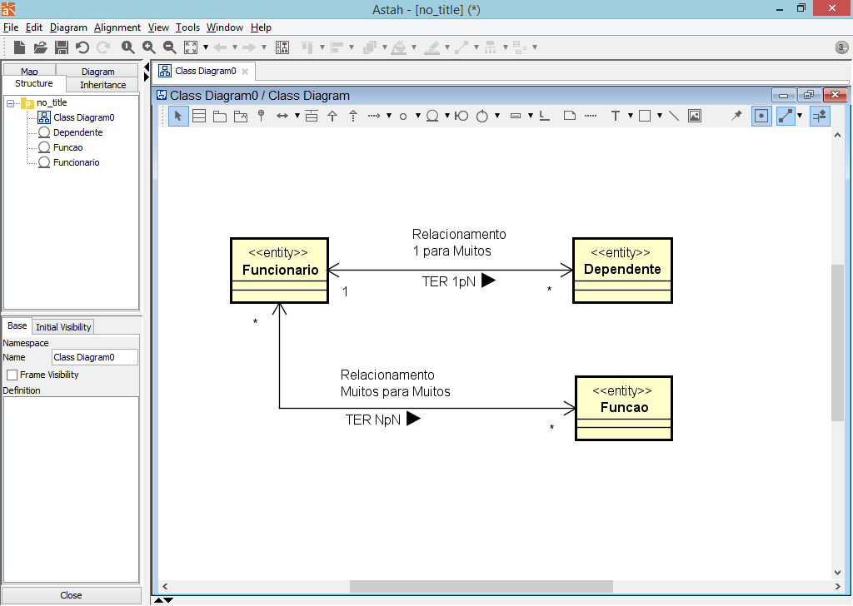

**Primeiro: Iremos criar as classes de   
entidade e seus relacionamentos:**

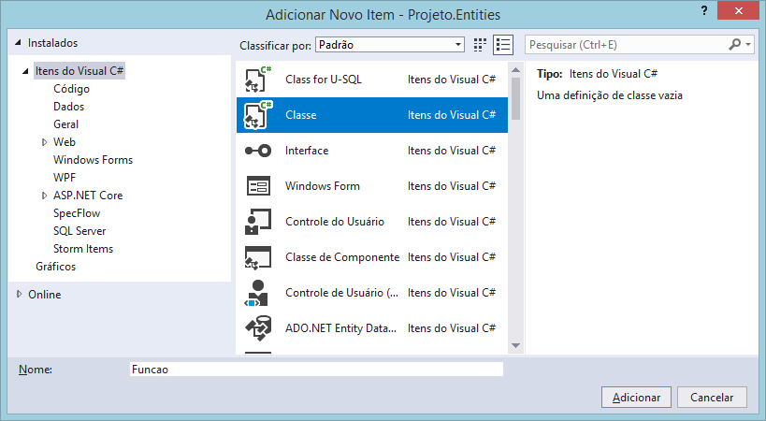

using System;

using System.Collections.Generic;

using System.Linq;

using System.Text;

using System.Threading.Tasks;

namespace Projeto.Entities

{

public class Funcao

{

public int IdFuncao { get; set; }

public string Nome { get; set; }

//Relacionamento TER-MUITOS

public List<Funcionario> Funcionarios { get; set; }

}

}

using System;

using System.Collections.Generic;

using System.Linq;

using System.Text;

using System.Threading.Tasks;

namespace Projeto.Entities

{

public class Funcionario

{

public int IdFuncionario { get; set; }

public string Nome { get; set; }

public decimal Salario { get; set; }

public DateTime DataAdmissao { get; set; }

//Relacionamento -> TEM MUITOS Dependentes

public List<Dependente> Dependentes { get; set; }

//Relacionamento -> TEM MUITAS Funções

public List<Funcao> Funcoes { get; set; }

}

}

using System;

using System.Collections.Generic;

using System.Linq;

using System.Text;

using System.Threading.Tasks;

namespace Projeto.Entities

{

public class Dependente

{

public int IdDependente { get; set; }

public string Nome { get; set; }

public DateTime DataNascimento { get; set; }

//Relacionamento -> TEM 1 Funcionário

public Funcionario Funcionario { get; set; }

}

}

Criando um novo controlador na API para Função

ENDPOINT: **/api/Funcao**

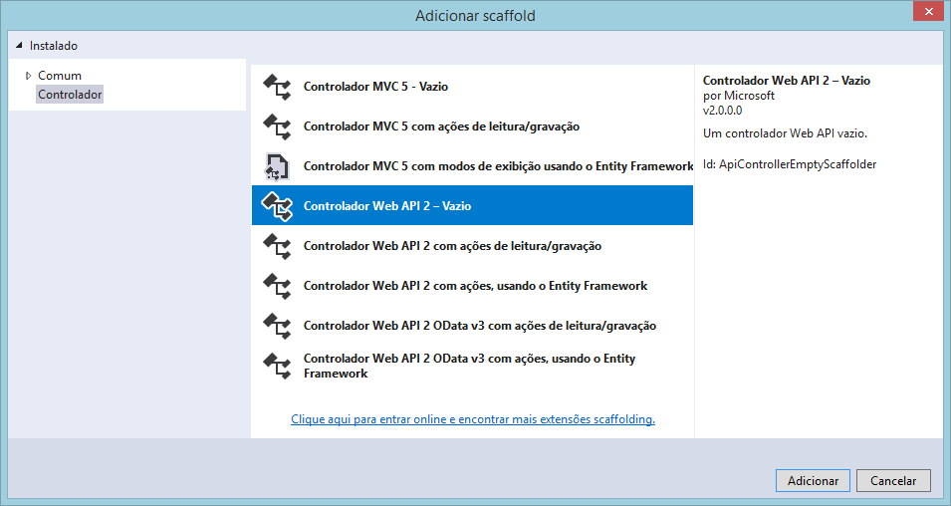

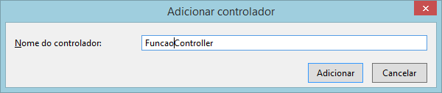

using System;

using System.Collections.Generic;

using System.Linq;

using System.Net;

using System.Net.Http;

using System.Web.Http;

namespace Projeto.Services.Controllers

{

[RoutePrefix("api/Funcao")]

public class FuncaoController : ApiController

{

}

}

**Criando as classes de modelo:**

using System;

using System.Collections.Generic;

using System.Linq;

using System.Web;

using System.ComponentModel.DataAnnotations;

namespace Projeto.Services.Models

{

public class FuncaoCadastroViewModel

{

[Required(ErrorMessage = "Campo obrigatório.")]

public string Nome { get; set; }

}

}

using System;

using System.Collections.Generic;

using System.Linq;

using System.Web;

using System.ComponentModel.DataAnnotations;

namespace Projeto.Services.Models

{

public class FuncaoEdicaoViewModel

{

[Required(ErrorMessage = "Campo obrigatório")]

public int IdFuncao { get; set; }

[Required(ErrorMessage = "Campo obrigatório")]

public string Nome { get; set; }

}

}

using System;

using System.Collections.Generic;

using System.Linq;

using System.Web;

namespace Projeto.Services.Models

{

public class FuncaoConsultaViewModel

{

public int IdFuncao { get; set; }

public string Nome { get; set; }

}

}

**Realizando os mapeamentos do AutoMapper:**

/Mappings/EntityToViewModelMap.cs

using System;

using System.Collections.Generic;

using System.Linq;

using System.Web;

using AutoMapper; //importando

using Projeto.Services.Models; //importando

using Projeto.Entities; //importando

namespace Projeto.Services.Mappings

{

//Regra 1) HERDAR Profile

public class EntityToViewModelMap : Profile

{

//Regra 2) Construtor -> ctor + 2x[tab]

public EntityToViewModelMap()

{

CreateMap<Dependente, DependenteConsultaViewModel>();

CreateMap<Funcionario, FuncionarioConsultaViewModel>();

CreateMap<Funcao, FuncaoConsultaViewModel>();

}

}

}

/Mappings/ViewModelToEntityMap.cs

using System;

using System.Collections.Generic;

using System.Linq;

using System.Web;

using AutoMapper; //importando

using Projeto.Services.Models; //importando

using Projeto.Entities; //importando

namespace Projeto.Services.Mappings

{

//Regra 1) HERDAR Profile

public class ViewModelToEntityMap : Profile

{

//Regra 2) Construtor -> ctor + 2x[tab]

public ViewModelToEntityMap()

{

CreateMap<DependenteCadastroViewModel, Dependente>();

CreateMap<DependenteEdicaoViewModel, Dependente>();

CreateMap<FuncionarioCadastroViewModel, Funcionario>();

CreateMap<FuncionarioEdicaoViewModel, Funcionario>();

CreateMap<FuncaoCadastroViewModel, Funcao>();

CreateMap<FuncaoEdicaoViewModel, Funcao>();

}

}

}

**Criando o controller:**

/Controllers/FuncaoController.cs

using System;

using System.Collections.Generic;

using System.Linq;

using System.Net;

using System.Net.Http;

using System.Web.Http;

using Projeto.Entities; //importando

using Projeto.Services.Models; //importando

using AutoMapper; //importando

namespace Projeto.Services.Controllers

{

[RoutePrefix("api/Funcao")]

public class FuncaoController : ApiController

{

[HttpPost]

public HttpResponseMessage Post(FuncaoCadastroViewModel model)

{

if (ModelState.IsValid)

{

try

{

//transferir os dados da model para entidade

var funcao = Mapper.Map<Funcao>(model);

//TODO..

return Request.CreateResponse(HttpStatusCode.OK,

$"Função {model.Nome}, cadastrado com sucesso.");

}

catch (Exception e)

{

//erro HTTP 500 -> INTERNAL SERVER ERROR

return Request.CreateResponse

(HttpStatusCode.InternalServerError,

"Erro interno de servidor: " + e.Message);

}

}

else

{

//erro HTTP 400 -> BAD REQUEST

return Request.CreateResponse(HttpStatusCode.BadRequest,

"Ocorreram erros de validação.");

}

}

[HttpPut]

public HttpResponseMessage Put(FuncaoEdicaoViewModel model)

{

if (ModelState.IsValid)

{

try

{

//transferir os dados da model para entidade

var funcao = Mapper.Map<Funcao>(model);

//TODO..

return Request.CreateResponse(HttpStatusCode.OK,

$"Função {model.Nome}, atualizado com sucesso.");

}

catch (Exception e)

{

//erro HTTP 500 -> INTERNAL SERVER ERROR

return Request.CreateResponse

(HttpStatusCode.InternalServerError,

"Erro interno de servidor: " + e.Message);

}

}

else

{

//erro HTTP 400 -> BAD REQUEST

return Request.CreateResponse(HttpStatusCode.BadRequest,

"Ocorreram erros de validação.");

}

}

[HttpDelete]

public HttpResponseMessage Delete(int id)

{

try

{

//TODO..

return Request.CreateResponse(HttpStatusCode.OK,

"Função excluído com sucesso.");

}

catch (Exception e)

{

return Request.CreateResponse(HttpStatusCode.InternalServerError,

"Erro interno de servidor: " + e.Message);

}

}

[HttpGet]

public HttpResponseMessage GetAll()

{

try

{

//TODO..

return Request.CreateResponse(HttpStatusCode.OK);

}

catch (Exception e)

{

return Request.CreateResponse(HttpStatusCode.InternalServerError,

"Erro interno de servidor: " + e.Message);

}

}

[HttpGet]

public HttpResponseMessage GetById(int id)

{

try

{

//TODO..

return Request.CreateResponse(HttpStatusCode.OK);

}

catch (Exception e)

{

return Request.CreateResponse(HttpStatusCode.InternalServerError,

"Erro interno de servidor: " + e.Message);

}

}

}

}

**Executando a API:**

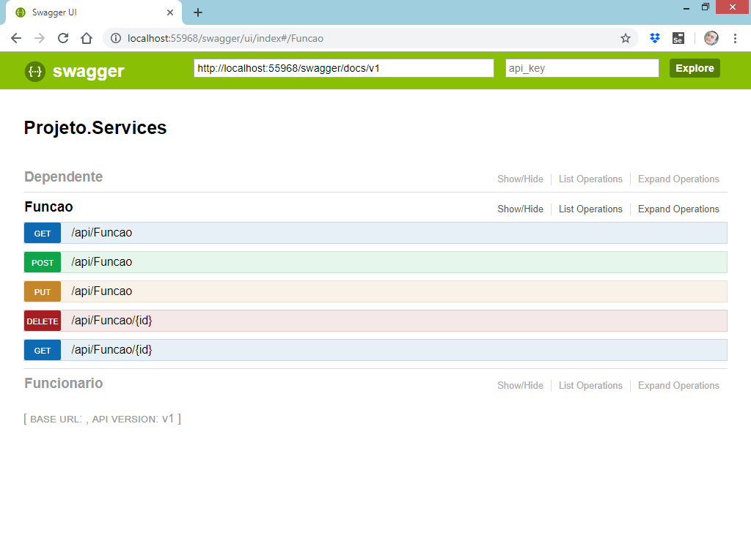

**Mapeando a entidade Funcao no EntityFramework**

/Mappings/FuncaoMapping.cs

ORM - Object Relational Mapping

Mapeamento Objeto / Relacional

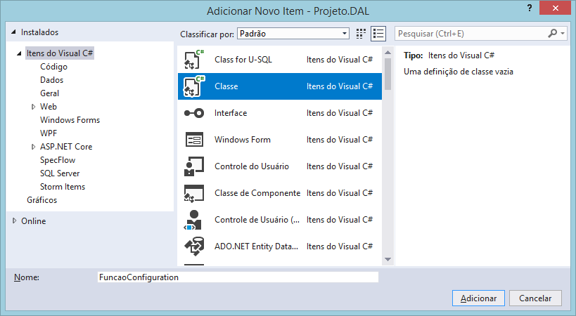

using System;

using System.Collections.Generic;

using System.Linq;

using System.Text;

using System.Threading.Tasks;

using Projeto.Entities; //importando

using System.Data.Entity.ModelConfiguration; //importando

namespace Projeto.DAL.Configurations

{

//classe de mapeamento para a entidade Funcao

public class FuncaoConfiguration

: EntityTypeConfiguration<Funcao>

{

//construtor -> ctor + 2x[tab]

public FuncaoConfiguration()

{

//nome da tabela

ToTable("FUNCAO");

//chave primária

HasKey(f => new { f.IdFuncao });

//mapear os campos

Property(f => f.IdFuncao)

.HasColumnName("IDFUNCAO");

Property(f => f.Nome)

.HasColumnName("NOME")

.HasMaxLength(150)

.IsRequired();

**//mapeamento do relacionamento..**

**//muitos para muitos**

**HasMany(f => f.Funcionarios)**

**.WithMany(f => f.Funcoes)**

**.Map(map =>**

**{**

**//nome da tabela associativa**

**map.ToTable("FUNCAOFUNCIONARIO");**

**//chave estrangeira para a entidade 'Funcao'**

**map.MapLeftKey("IDFUNCAO");**

**//chave estrangeira para a entidade 'Funcionario'**

**map.MapRightKey("IDFUNCIONARIO");**

**});**

}

}

}

**Criando interfaces (Contratos) para todas as classes de repositorio que serão implementadas no projeto DAL**

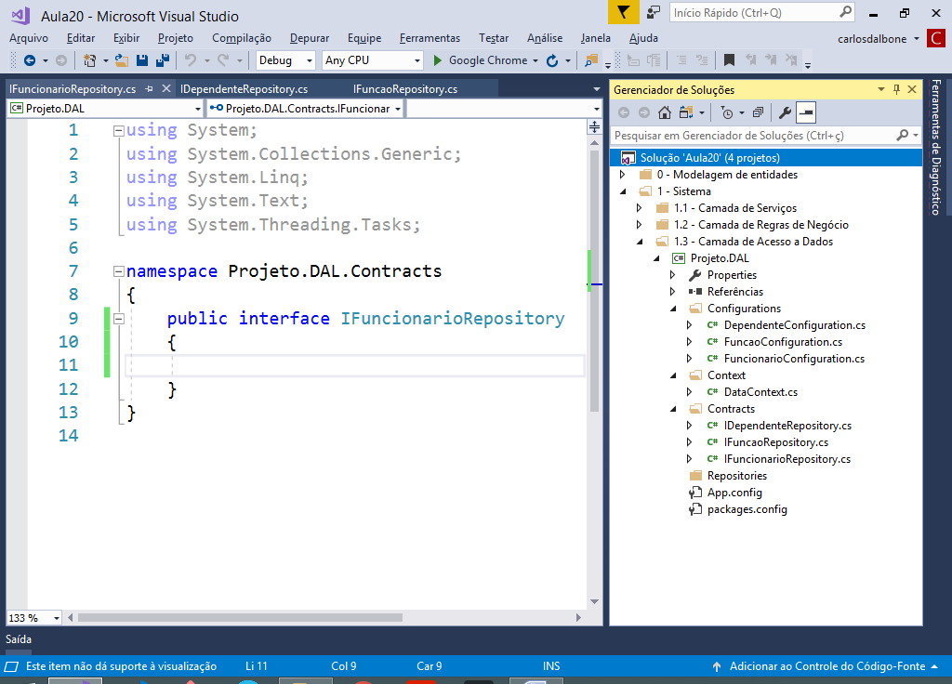

**Criando uma interface genérica:**

using System;

using System.Collections.Generic;

using System.Linq;

using System.Text;

using System.Threading.Tasks;

namespace Projeto.DAL.Contracts

{

//<T> Tipo de dado genérico

public interface IBaseRepository<T> where T : class

{

void Insert(T obj);

void Update(T obj);

void Remove(T obj);

List<T> FindAll();

T FindById(int id);

}

}

**Herdando a interface genérica:**

using System;

using System.Collections.Generic;

using System.Linq;

using System.Text;

using System.Threading.Tasks;

using Projeto.Entities; //importando

namespace Projeto.DAL.Contracts

{

public interface IDependenteRepository

: IBaseRepository<Dependente>

{

}

}

-------------

using System;

using System.Collections.Generic;

using System.Linq;

using System.Text;

using System.Threading.Tasks;

using Projeto.Entities; //importando

namespace Projeto.DAL.Contracts

{

public interface IFuncaoRepository

: IBaseRepository<Funcao>

{

}

}

-------------

using System;

using System.Collections.Generic;

using System.Linq;

using System.Text;

using System.Threading.Tasks;

using Projeto.Entities; //importando

namespace Projeto.DAL.Contracts

{

public interface IFuncionarioRepository

: IBaseRepository<Funcionario>

{

}

}

**Criando as classes para implementar cada interface:**

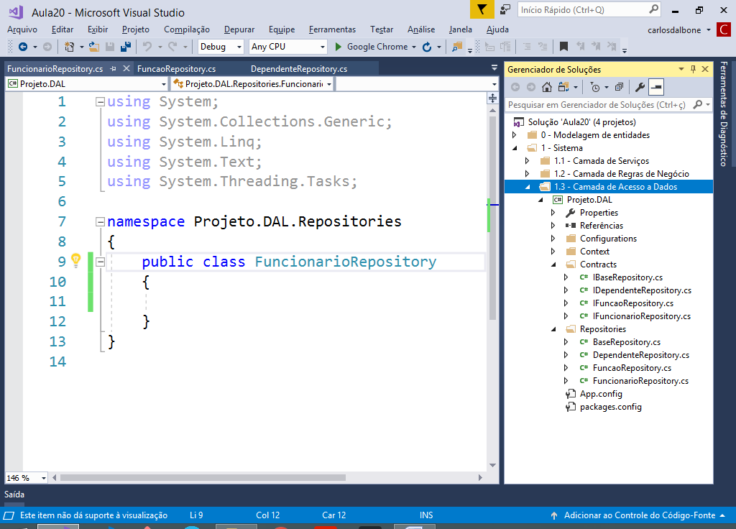

Continua...